Kiemelt eredmények a Dunaszerdahelyi járásban
(2022–2026)

UTAK, HIDAK
A 2022–2026-os ciklusban Nagyszombat megye két kiemelt hídberuházást valósított meg a Dunaszerdahelyi járásban.
A Csallóköznádasd és Felbár közötti híd teljes újjáépítése közel 1,3 millió eurós beruházással valósult meg. A több mint hatvanéves híd új teherhordó szerkezetet, korszerű hídfelépítményt és új biztonsági elemeket kapott, jelentősen növelve a közlekedés biztonságát és a híd teherbírását.
Az Albár és Vásárút közötti híd teljes újjáépítése közel 1,2 millió eurós beruházással valósult meg. A rossz műszaki állapotú, mintegy 65 éves hidat teljes egészében elbontották, helyére új hídszerkezet épült, amely hosszú távon biztonságosabb és megbízhatóbb közlekedést biztosít.
Célunk a következő négy évben: Folytatni a megyei utak és hidak felújítását, új körforgalmak és biztonságos közlekedési csomópontok kialakítását, valamint elérni, hogy a Dunaszerdahelyi járás több mint 500 kilométeres megyei úthálózata továbbra is kiemelt figyelmet kapjon a megye fejlesztési politikájában.

II/571-es út – Lég – az elmúlt években 10,3km-es szakasz került felújításra 5,54 millió euró értéken. Ősszel a következő 2,45km-es szakasz újítási folyamata kezdődik meg 2,9 millió eurós összegben.
Célunk a következő négy évben: Tervben van az utolsó 6km-es szakasz felújítása is. Feladatunk a szükséges összeg biztosítása.

OKTATÁSÜGY
A Szabó Gyula 21 Közös Igazgatású Szakközépiskola fejlesztése
Nagyszombat megye az elmúlt években több egymásra épülő beruházással korszerűsítette a dunaszerdahelyi Szabó Gyula 21 Közös Igazgatású Szakközépiskolát, ahol közel 800 diák tanul.
A fejlesztések részeként megújult a tornaterem, majd 189 ezer eurós beruházással modern multifunkciós sportkomplexum épült futball-, kosárlabda- és röplabdapályával, kétsávos atlétikai futópályával és távolugró pályával.
2026-ban megkezdődött az iskola három oktatási épületének energetikai korszerűsítése, amelynek összértéke 2,1 millió euró. A beruházás magában foglalja az épületek hőszigetelését, a nyílászárók cseréjét és korszerű energiahatékony műszaki megoldások beépítését.

Új kollégium épült Nagymegyeren
2023-ban Nagyszombat megye több mint 955 ezer eurós beruházással új, 30 férőhelyes kollégiumot épített a nagymegyeri Kereskedelmi Akadémia számára.
A korszerű, energiatakarékos épület jelentősen javította a térség középiskolásainak lakhatási feltételeit, és modern környezetet biztosít a diákok számára. A beruházás hozzájárult a térség középfokú oktatásának fejlődéséhez és az intézmény versenyképességének növeléséhez.

Célunk a következő négy évben: Vámbéry Ármin Gimnázium- 3. osztály megnyitása, bilingvális magyar-angol osztály és/vagy 8 osztályos gimnázium megnyitása. Tovább korszerűsíteni a megyei fenntartású iskolákat, kollégiumokat.

KULTÚRA
A Csallóközi Múzeum új iroda- és raktárépülete
2024-ben Nagyszombat megye több mint 1,1 millió eurós beruházással átadta a Csallóközi Múzeum új adminisztratív és raktárépületét.
A kétszintes épületben közel 300 négyzetméternyi korszerű raktárterület, restaurátorműhely, állagmegóvási helyiségek, öt új iroda, szakkönyvtár, archívum és kiszolgáló helyiségek kaptak helyet. Az új épületnek köszönhetően a Sárga kastélyban felszabadultak az adminisztratív helyiségek, amelyek új kiállítóterekké alakíthatók, tovább bővítve a múzeum kulturális kínálatát. Idén augusztusban megkezdődik az alsó szint teljes felújítása 200 ezer euró értékben.
Célunk a következő négy évben: Tovább erősíteni a magyar kulturális intézményeket, támogatni a közösségi kezdeményezéseket, a civil szervezeteket és a sportot, valamint megőrizni és bemutatni Csallóköz kulturális és történelmi örökségét.

SZOCIÁLIS ÜGYEK
A medvei szociális otthon fejlesztése
2024-ben Nagyszombat megye 1,99 millió eurós beruházással megkezdte két új támogatott lakóotthon építését Medvén.
A projekt keretében 24 fogyatékossággal élő ellátottszámára jött létre korszerű, akadálymentes, családias lakókörnyezet, amely elősegíti az önálló életvitelt és a társadalmi beilleszkedést. A beruházás a szociális ellátás minőségének javítását és az intézménytelenített ellátás fejlesztését szolgálja.
Célunk a következő négy évben: Folytatni a szociális intézmények korszerűsítését és bővítését, hogy minden rászoruló ember emberközpontú, korszerű és méltó ellátásban részesülhessen.
Az elmúlt ciklusban megvalósult beruházások a galántai járásban
(2022–2026)

UTAK, HIDAK
A nagyfödémesi és a királyrévi híd teljeskörű felújítása, Nagyfödémes előtt pontonhíd építése, a vízkeleti bekötőút felújítása
- II/507-es útszakasz Vízkeleten - Az 5,3 kilométeres közút felújításának összköltsége 1,4 millió euró volt.
- Nagyfödémesi híd - M392-as számú híd felújítása a II/121-es úton 1,5 millió euró
+ az ideiglenes híd építése – 330.000 euró
- Királyrévi híd - A 62 méter hosszú és 11,5 méter széles híd Királyrév központjában, az 561-es úton található. 1,5 millió euró

OKTATÁSÜGY
A Galántai Műszaki Szakközépiskola új műhelyeinek kialakítása
Elsősorban autószerelők, autómechanikusok, mechatronikusok és mezőgazdasági gépszerelők számára modern felszereléssel sikerült új műhelyeket létrehozni 1,9 millió euró értékben. Ezekben a napokban még a sportpálya felújítása zajlik.

KULTÚRA, IDEGENFORGALOM
A tallósi Maticza cölöpös vízimalom teljeskörű felújítása és a malom melletti látogatóközpont kiépítése, kialakítása –
A tallósi cölöpös vízimalom felújítására és a közelébe tervezett látogatói központ megépítésére az Európai Regionális Fejlesztési Alap társfinanszírozásában került sor. A felújítás az Európai Unió Interreg V-A Szlovákia–Magyarország Együttműködési Program keretében valósult meg. Projekt Milling – zabudnuté remeslo našich predkov.
Összeg: Az 1,6 millió eurós projektből a Szlovákiában megvalósult fejlesztés költsége 760 ezer euró

SZOCIÁLIS ÜGYEK
Szociális műhelyek kialakítása Galántán
A Galántai Kereskedelmi és Szolgáltatóipari szakközépiskolához tartozó volt tanulóközpont épületében 2025-ben 2 objektum került átadásra: a „Támogatott lakhatás intézménye” és az „Autista gyermekek speciális intézménye (ambuláns forma)”
A „Támogatott lakhatás intézménye” egy újszerű megoldás az önálló lakhatás és intézményi gondozás között. Beruházás: 385 699,99 euró
Az „Autista gyermekek speciális intézménye (ambuláns forma)” egész napos komplex szakmai ellátást nyújt az autizmussal élő gyermekeknek, segítve és támogatva az alapvető életfeladatok ellátásában, képességeik és önállóságuk fejlesztésében, valamit társadalmi beilleszkedésükben. Cél a családok támogatása is, életminőségük javítása. Beruházás: 408 308,94 euró
A két objektum teljes beruházása: 794 008,93 euró

Folyamatban levő beruházások a galántai járásban

1. A Felsőszeli Eszterházy kúria felújítása- jelenleg zajlik a közbeszerzési folymat
2. Új könyvtár Galántán – jelenleg az építkezési engedély megszerzése tart
3. Körforgalom megépítése a Felsőszeli benzinkútnál, Alsószeli, Deáki és Taksony irányába vezető utak forgalmas kereszteződésében. Jelenleg a telkek felvásárlása zajlik. Célunk a közlekedés biztonságának növelése, a forgalom gördülékenyebbé tétele és a balesetveszély csökkentése.

A következő ciklus kiemelt fejlesztési céljai

Sikeres választási szereplés és képviselői mandátum esetén az alábbi fejlesztések megvalósításáért dolgozunk:
1.Közútfeljesztés
2. A szociális ellátórendszer fejlesztése, bővítése
Új szociális intézmények létrehozását, valamint a már működő intézmények bővítését és korszerűsítését támogatjuk. Arra törekszünk, hogy az idősek, a rászorulók és családjaik helyben, megfelelő körülmények között juthassanak hozzá a szükséges ellátáshoz.
3. A mátyusföldi vízi és termálturizmus fejlesztése
Továbbfejlesztjük a Kis-Dunához és a Vághoz kapcsolódó vízi turizmust, támogatjuk a kikötőhelyek, pihenőpontok, vízitúra-útvonalak és kapcsolódó szolgáltatások kialakítását. Kiemelt célunk a mátyusföldi termálfürdők fejlesztésének és turisztikai együttműködésének ösztönzése is.
4. Kerékpárutak építése
5. Több lehetőség az oktatásban és az egészségügyben
Kezdeményezzük a megyei oktatási ösztöndíjprogramok bővítését, hogy több fiatal részesülhessen támogatásban. Segítjük a már működő orvosi rendelők fenntartását és korszerűsítését, valamint támogatjuk új rendelők és egészségügyi szolgáltatások kialakítását azokon a településeken, ahol erre a legnagyobb szükség van.
Összefoglaló a dunaszerdahelyi és galántai járásokat illetően

1. DSZ+GA megyei útfelújítások évekre lebontva és összesen:
Nagyszombat megyei útfelújítások a DSZ és GA járásokban 2022-2026
Év | m | km
2026 | 9889,10 | 9,88
2025 | 1592,10 | 1,59
2024 | 9971,20 | 9,97
2023 | 7440,00 | 7,44
2022 | 19570,95 | 19,57
Összesen | 48454,35 | 48,45
 | + Légi út | 12,75
 | Összesen | 61,20

2. Fond na rozvoj TTSK – Nagyszombat megye településfejlesztési alapja
Nagyszombat megye településfejlesztési alapja
Év | DZS | GA
2026 | 229 850 Eur | 81 000 Eur
2025 | 152 620 Eur | 90 564 Eur
2024 | 37 000 Eur | 31 500 Eur
2023 | 93 000 Eur | 20 000 Eur
Összesen | 375 470 Eur | 223 064 Eur
Támogatások a DSZ és a GA járásokban a 4 év alatt összesen: 598 534 Eur

3. Dotácie na podporu regionálneho rozvoja – nagyszombat megye fejlesztési alapja, csak 2023-ban nyílt meg a pályázati lehetőség. DSZ: 109 876 Eur, GA: 84 050, összesen: 193 926 Eur

4. CKF- Nagyszombat megye Központi Krízis alap
Nagyszombat megye központi krízisalapja
Év | DSZ | GA
2026 | 110 683 Eur | 33 599 Eur
2025 | 76 169 Eur | 26 720 Eur
2024 | 28 836 Eur | 19 175 Eur
2023 | 22 650 Eur | 9 000 Eur
Összesen | 238 338 Eur | 88 494 Eur
Támogatások a DSZ és a GA járásokban a 4 év alatt: 326 832 Eur

5. Kispályázatok támogatása képviselői keretből a kulturális eseményekre és a polgári társulások rendezvényeire a 4 év alatt összesen 240 000 Euró

6. Kulturális események támogatása alelnöki alapból 2025-ben: 8 778 Euró, 2026-ban 9 754 Euró, a 2 év alatt összesen: 18 532 Euró

Megyei költségvetésből, EU-s alapokból (beleértve az SK-HU Interreget) a két járásba hozott támogatások teljes összege az elmúlt 4 évben eléri a 120 millió eurót.

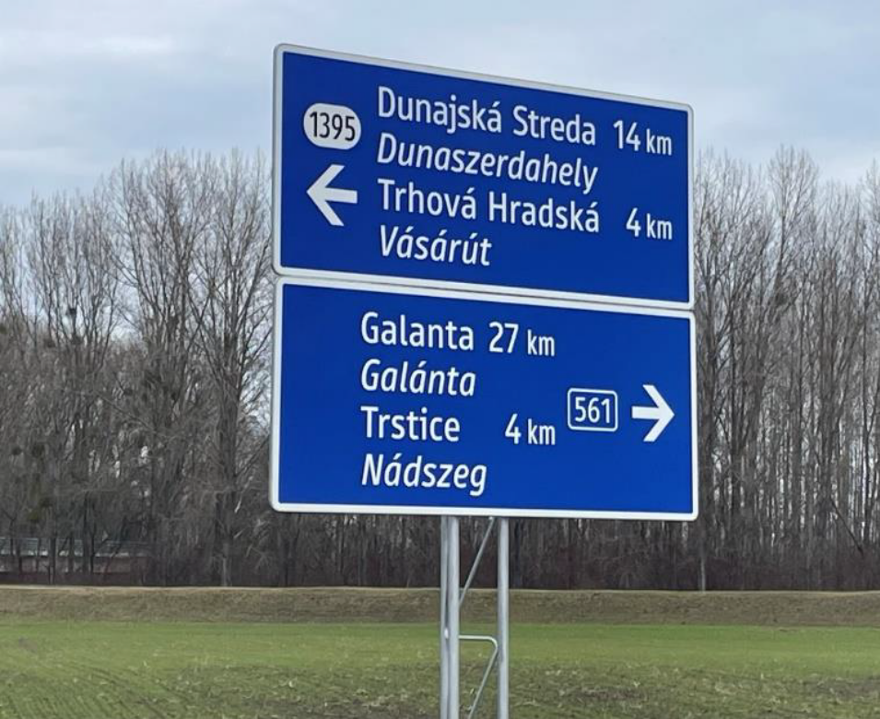
Egyéb eredmények:
7. Kék színű forgalomjelző táblák kétnyelvűsítése

8. Beneš dekrétumok- kollektív bűnösség elutasítása – határozat elfogadása a Nagyszombati Megyei Önkormányzat által

9. Szélerőművek – határozat elfogadása Nagyszombat megye által

10. Mindig a polgárok oldalán állunk, pl. száj- és körömfájás esetén

ÁLTALÁNOS CÉLOK

1. Közutak, hidak további felújítása
2. Oktatási intézmények fejlesztése, szakok megőrzése
3. Szociális intézmények fejlesztése és támogatása
4. Vízi turizmus fejlesztése
5. Kerékpárutak bővítése, fejlesztése
6. Tanulói ösztöndíjrendszer bővítése
7. Az egészségügyi szolgáltatások javítása, bővítése megyei hatáskörökön belül

